ВОДОСНАБЖЕНИЕ: смета на комплектующие
 | Комплектующие в доме для системы | Кол-во | Цена | Стоимость
 | Гидроаккумулятор ( ) литров Г / В
 | Реле давления РДМ-5 | 1 | 1000
 | Датчик сухого хода | 1 | 1000
 | Ниппель 1/2 х 3/8 (реле, датчик) | 2 | 85
 | Ниппель 1/2 х 3/4 (для планки) | 2 | 90
 | Манометр Г / В | 1 | 500
 | Предохранительный клапан 6 bar (бойлер) | 1 | 210
 | Штуцер латунный 16ммх1/2 наружный | 1 | 210
 | Футорка 1/2 (манометр) | 1 | 85
 | Ниппель 1/2 х 3/4 (планка) |  | 90
 | Футорка 1/2 х 3/4 (стиралка)
 | Фильтр магистральный 3/4 (одинарный) | 1 | 1500
 | Картридж для фильтра (нить 10 мкрн.) | 1 | 120
 | Переход ПНД 32х25 | 1 | 130
 | Гибкая подводка гайки (50) см. |  | 150
 | Гибкая подводка гайки (100) см. |  | 160
 | Гель для резьбы (синий/красный/зеленый) | 1 | 600
 | Хомут металлический сборный 25-29 | 1 | 70
 | Греющий кабель внутренний |  | 800
 | Муфта для греющего кабеля | 1 | 800
 | Вилка для кабеля | 1 | 80
 | Кабель ПВС 3 х 1,5 | 2 | 50
 | Шпилька Ø10 мм. - 1 метр |  | 200
 | Гайка + шайба на шпильку |  | 6
 | Шпилька сантехническая 6 х 80 (гидроаккумулятор) | 2 | 60
 | Шпилька сантехническая 10 х 100 (бойлер) | 2 | 60
 | Гайка + шайба на шпильку сантехническую | 4 | 6
 | Саморезы черные 35 мм. 200 гр. | 1 | 200
 | Силикон в пистолет (прозрачный/белый) |  | 240
 | Водонагреватель Junior (Аристон) 80 литров В |  | 8000
 | Полипропилен в доме | Кол-во | Цена | Стоимость
 | Труба ПП Ø20 стекловолокно |  | 40
 | Кран ПП Ø20 |  | 150
 | Угол ПП Ø20 90° |  | 9
 | Угол ПП Ø20 45° |  | 9
 | Тройник ПП Ø20 |  | 13
 | Соединительная муфта ПП Ø20 |  | 9
 | Обвод трубы ПП Ø20 |  | 23
 | Тройник ПП 20х1/2 Н (бойлер) | 1 | 100
 | Фитинг ПП 20х1/2 угловой с накидной гайкой (бойлер) | 2 | 125
 | Прокладки резиновый 1/2 | 2 | 20
 | Фитинг ПП 20х1/2 Н (точки) |  | 80
 | Клипса ПП Ø20 |  | 7
 | Планка ПП Ø20х1/2 В |  | 140
 | Труба ПП Ø25 (простая) | 4 | 95
 | Кран ПП Ø25х3/4 угловой | 1 | 230
 | Кран ПП 25 | 4 | 170
 | Угол ПП Ø25 90° | 4 | 12
 | Угол ПП Ø25 45° | 2 | 11
 | Тройник ПП Ø25 | 7 | 13
 | Соединительная муфта ПП Ø25 | 4 | 10
 | Тройник ПП 25х1/2 В (реле, сухой ход, манометр) | 3 | 120
 | Американка ПП 25х3/4 Н (фильтр) | 2 | 185
 | Американка ПП 25х1" В (гидроаккумулятор) | 1 | 200
 | Фитинг ПП 25х1/2 В (г.кабель) | 1 | 120
 | Заглушка ПП Ø25 | 1 | 11
 | Переход ПП Ø25х20 | 1 | 10
 | Комплектующие в колодце | Кол-во | Цена | Стоимость
 | Насос Водолей БЦПЭ 0.5-40У |  | 11300
 | Трос Ø4 мм. нержавейка |  | 90
 | Труба ПНД Ø20х2.0 |  | 70
 | Труба ПНД Ø32х2.0 |  | 80
 | Утеплитель на ПНД трубу Ø35 |  | 80
 | Обратный клапан Ø1" В | 1 | 1030
 | Хомут металлический сборный 25-29 | 3 | 70
 | Адаптер на шланг Ø1/2 (быстросъемный) | 1 | 90
 | Угол ПНД Ø32 90° | 1 | 140
 | Тройник ПНД 32х25х32 | 1 | 130
 | Муфта ПНД 32х1" Н | 1 | 100
 | Тройник ПП Ø25 | 1 | 13
 | Кран ПП Ø25 | 3 | 170
 | Фитинг ПП Ø25х1/2 Н | 1 | 110
 | Соединительная муфта ПП Ø25 | 6 | 11
 | Угол ПП Ø25 90° | 3 | 11
 | Угол ПП Ø25 45° | 1 | 11
 | Труба ПП Ø25 | 12 | 100
 | Зажим на трос нержавейка (двойной) | 2 | 85
 | Анкерный болт Ø10мм. 6 см. | 1 | 60
 | Нить капроновая | 1 | 75
 | Стяжки 25 см. черные | 1 | 140
 | Скотч армированный (серый) | 1 | 210
4298

Стоимость материалов в доме: _____________

м.п. Стоимость материалов в колодце: _____________

Общая стоимость материалов: _____________

ВОДОСНАБЖЕНИЕ: смета на монтаж
Работы | Кол-во | Цена | Стоимость
Оборудование в колодце |  | 6000
Уличный кран на колодце |  | 2000
Сливной кран в колодце (общий) |  | 2000
Прокладка труб по траншее |  | 100
Греющий кабель внутренний |  | 1000
Гидроаккумулятор |  | 1000
Реле давления |  | 500
Датчик сухого хода |  | 500
Манометр |  | 500
Магистральный фильтр |  | 1000
Водонагреватель |  | 1000
Точка водоснабжения (холодная или горячая) |  | 1750
Сборка и подключение:
Раковина без тумбы |  | 1000
Раковина с тумбой + доработка |  | 1500
Душевая кабина вся из стекла |  | 5000
Ванная стекловолокно |  | 2500
Смеситель для ванны |  | 800
Унитаз (сборка и подключение) |  | 1000
Посудомоечная машина |  | 1000
Гигиенический душ |  | 800
Мойка кухонная с доработкой |  | 1500
Стиральная машина (установка, подключение, запуск) |  | 1000
Разное:
Сверление отверстий в дереве 20-32 мм. |  | 200
Копка-засыпка траншеи 1,5 м. (глина, суглинок, песок) |  | 1500
Копка-засыпка траншеи до 0,5 м. (глина, суглинок, песок) |  | 500
Пуско-наладочные работы |  | 1000
Закупка-доставка материалов |  | 3000

Общая стоимость работ: _____________ руб.

м.п.

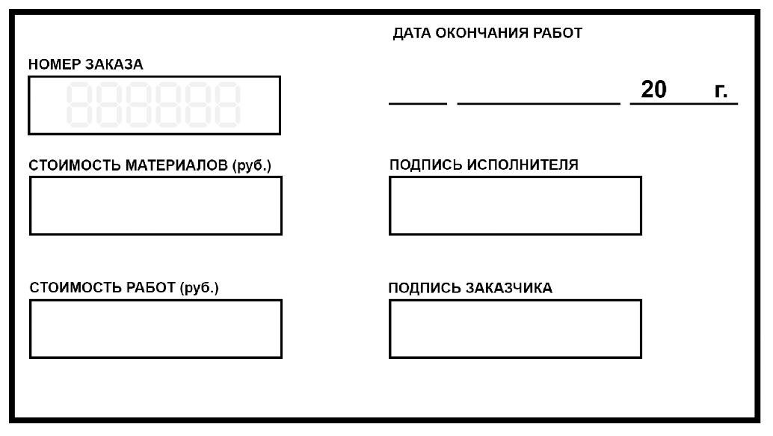

м.п.

ОБРАЗЕЦ ДЛЯ ЗАПОЛНЕНИЯ: 123456z890

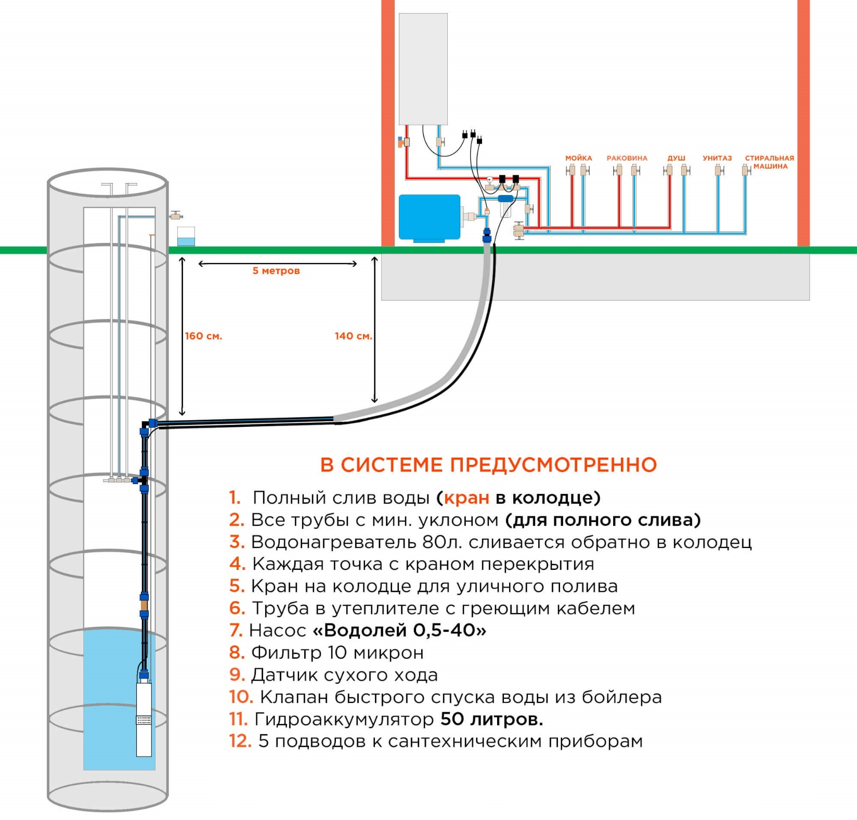
ОБРАЗЕЦ ТИПОВОЙ СХЕМЫ ВОДОСНАБЖЕНИЯ

